МИНИСТЕРСТВО ОБРАЗОВАНИЯ И НАУКИ РОССИЙСКОЙ
ФЕДЕРАЦИИ
Федеральное государственное бюджетное образовательное
учреждение высшего образования
«Московский Авиационный Институт
(Национальный Исследовательский Университет)»
Институт №8 «Компьютерные науки и прикладная математика»
Кафедра 806 «Фундаментальная информатика и информационные технологии»

Проект на тему «Зонд-5»
по дисциплине “Введение в авиационную и ракетно-космическую технику” 1 семестра

Группа М8О-112БВ-25
Команда: 007
Состав команды:
Иосифова М.О
Филиппова И.В
Морозов Д.А
Зорин А.С

г. Москва, 2026 г.
Оглавление
Введение 3
Описание миссии 4
Физическая и математическая модель 7
Программная реализация 11
Симуляция полёта в KSP 12
Заключение 15
Приложение 16

Введение
Цель миссии - смоделировать полёт, облетая луну, аналогичный миссии Зонд-5, реализовать его, используя игру Kerbal Space Program.
Задачи миссии:
1. Изучить доступную информацию о совершённом полёте.
2. Рассмотреть математические модели, подходящие для реализации поставленной миссии.
3. Рассчитать необходимые величины самостоятельно либо реализовать их вычисление в среде программирования Python.
4. Совершить полёт внутри игры.
5. Составить отчёт по проделанной работе.

Состав команды и роли (все студенты из группы М8О-112БВ-25):
1. Иосифова Мария: Составитель физико - математической модели
2. Зорин Артур: Разработчик системы управления и составитель графиков полета
3. Филиппова Ирина: Технический инженер ракеты и командующий полетом.
4. Морозов Денис: Ответственный за текстовую часть проекта.

Описание миссии
1. Краткая история полёта:
14 сентября 1968 года с Байконура стартовала ракета «Протон-К», унося
к Луне станцию «Зонд-5». Этот аппарат, являвшийся по сути беспилотным прототипом корабля для советских космонавтов, успешно облетел Луну, сделав исторические снимки далёкой Земли. Самым главным пассажирами на борту были степные черепахи, мухи-дрозофилы и семена растений. Через семь дней напряжённого полёта спускаемый аппарат вернулся на Землю, но из-за сбоя в системе управления совершил баллистический спуск, грубо приводнившись в Индийском океане. Несмотря на колоссальные перегрузки, все живые организмы выжили, доказав принципиальную возможность безопасного для жизни путешествия к Луне. Эта миссия стала первым в мире успешным возвращением на Землю после облёта другого небесного тела, навсегда вписав своё имя в историю космонавтики.

2. Цель полёта:
Миссия «Зонд-5» была комплексным испытанием, призванным решить
несколько критически важных задач для советской лунной программы. Её главной стратегической целью была полномасштабная отработка всей цепочки пилотируемого облёта Луны в беспилотном режиме, от старта до возвращения. Технические задачи включали испытание нового космического корабля «7К-Л1», проверку точности навигации в межпланетном пространстве, отработку манёвра
возвращения с лунной траектории и, что самое важное, проверку надёжности
теплозащитного экрана спускаемого аппарата при входе в атмосферу на второй космической скорости (около 11 км/с). Помимо инженерных целей, крайне важной была биологическая часть эксперимента: изучение влияния факторов глубокого космоса – радиации, невесомости и психологического стресса от изоляции – на сложные живые организмы. Успех «Зонда-5» должен был открыть дорогу для следующего шага – отправки советских космонавтов вокруг Луны.
3. Устройство аппарата:
Ракета-носитель для миссии «Зонд-5». Её первая ступень состояла из
центрального блока и шести навесных ускорителей, которые запускались все вместе прямо с земли, образуя мощный стартовый комплекс. После сброса ускорителей в работу вступал тот же центральный блок, выполнявший роль второй ступени, а затем — третья ступень самой ракеты. Для полёта к Луне использовался специальный разгонный блок, который был четвёртой ступенью и размещался под головным обтекателем вместе с автоматической станцией. Эта конструкция, использовавшая высокоэффективные двигатели на высококипящем топливе и криогенный разгонный блок, позволила впервые в мире отправить аппарат к Луне, облететь её и успешно вернуть на Землю с посадкой в океан, что стало ключевым шагом в советской лунной программе.

- Процесс полёта (детальная хронология):

- Старт и выведение. 14 сентября в 21:42 по UTC мощная трёхступенчатая ракета «Протон-К» с разгонным блоком «Д» отрывается от Земли. После серии включений разгонного блока аппарат успешно выводится на высокоэллиптическую орбиту, а затем и на траекторию полёта к Луне.

- Перелёт и коррекция. В течение первых суток полёта, находясь уже далеко за пределами орбиты спутников связи, наземные службы и бортовая навигационная система уточняют траекторию. Производится первая плановая коррекция с помощью двигателя ПАО, чтобы «прицелить» аппарат точно в расчётную точку около Луны.

- Подлёт и гравитационный манёвр. 18 сентября «Зонд-5» приближается к Луне. Не включая двигатель для торможения и выхода на орбиту (это была бы другая программа), станция использует гравитационное поле Луны. Она пролетает на расстоянии примерно 1960 км от её поверхности, огибает небесное тело и, получив от него дополнительное ускорение, «выстреливает» обратно в сторону Земли. В этот момент бортовые камеры делают знаменитые чёрно-белые снимки удаляющейся Земли – целой планеты в одном кадре.

- Обратный путь и биологический эксперимент. На протяжении всего обратного перелёта, который длится трое суток, продолжается непрерывный сбор данных. Телеметрия фиксирует работу всех систем, а биодатчики следят за состоянием черепах – их активностью, пульсом, давлением. Проверяется, как на них влияет космическая радиация вне защитного магнитного поля Земли.

- Подготовка к возвращению. За сутки до входа в атмосферу производится финальная, наиболее ответственная коррекция траектории. От её точности зависит, попадёт ли аппарат в узкий коридор входа в атмосферу, ведущий к территории СССР, или улетит в безвозвратный полёт. Система астронавигации должна отработать безупречно.

- Критический этап: разделение отсеков. 21 сентября, за несколько часов до встречи с атмосферой, происходит штатное отделение спускаемого аппарата от отработавшего приборно-агрегатного отсека. Теперь СА – это самостоятельный, неуправляемый снаружи объект, вся судьба которого зависит от прочности его теплозащиты и точности угла входа.

- Нештатный баллистический спуск. Здесь происходит сбой. Из-за ошибки в работе системы управления (по одной из версий, отказал гироскоп) спускаемый аппарат входит в атмосферу под нерасчётным углом. Вместо плавного управляемого спуска с двумя погружениями в атмосферу для гашения скорости, он летит по баллистической траектории, словно брошенный камень. Перегрузки при этом достигают чудовищных величин – от 16 до 20g (в 20 раз больше земной тяжести). Для человека это было бы смертельно, но выносливые черепахи, находясь в состоянии анабиоза, выдерживают удар.

- Атмосферное торможение и тепловая защита. На высотах 80-40 км аппарат испытывает максимальный тепловой удар. Температура плазмы вокруг него превышает 10 000°C. Абляционное покрытие теплозащитного щита медленно обгорает и испаряется, унося с собой чудовищную тепловую энергию и спасая внутренний гермообъём.

- Приводнение и спасение. После прохождения пиковых тепловых и динамических нагрузок, на высоте около 7 км, должна была сработать система мягкой посадки, но из-за сбоя она не активировалась. Срабатывает запасная парашютная система, и аппарат с силой плюхается в воды Индийского океана, в 105 км от расчётной точки. Сигнал радиомаяка запеленговали, и менее чем через сутки спускаемую капсулу находит и поднимает на борт советское судно «Василий Головин».

- Итог и значение. Люк вскрывают. Биологи подтверждают – все черепахи живы, активны, с минимальными изменениями в организме. С технической точки зрения, несмотря на нештатную посадку, главная цель достигнута: аппарат, живые существа и научные данные успешно вернулись из межпланетной экспедиции. Это был триумф. Полёт «Зонда-5» наглядно продемонстрировал всему миру, что СССР обладает всей технологической цепочкой для пилотируемого облёта Луны, оказав колоссальное давление на конкурентов в «лунной гонке».

Физическая и математическая модель

Этап 1. Старт и выведение на опорную орбиту
Задачей первого этапа является поднятие ракеты с поверхности на низкую круговую орбиту высотой h_{орб} и придать ей первую космическую скорость на этой высоте.
Запуск ракеты производим с идеально ровной территории, перпендикулярно касательной диаметральной окружности Кербина, проходящей через ракету. Кербин считаем идеально ровным шаром.
Ракета стартует ровно вверх и начинает наклон после 5 секунды.
Распишем основные силы, действующие на тело во время запуска:
- Сила тяги F_{тяги} - сила создается за счет отбрасывания массы топлива с высокой скоростью назад.
- Сила тяжести F_{тяж} - величина изменяется с течением времени, зависит от расстояния между ракетой и Кербином r. Это расстояние вычисляем по формуле: r = R + y, где R - радиус Кербина, а y - высота, на которую поднялась ракета. С учетом этого расстояния F_{тяж} вычисляется по формуле:
F_{тяж} = G × $\frac{\text{m × M}}{{\text{(r+y)}}^{\text{2}}}$
- Аэродинамическое сопротивление F_{сопр} - сила, действующая против движения ракеты, воздух оказывает воздействие на ракету, рассчитывается по формуле:
F_{сопр} = $\frac{\text{1}}{\text{2}}\text{ × }\text{ρ}\text{(h) × }{\text{ν}}^{\text{2}}\text{ × }{\text{C}}_{\text{x}}\text{ × }\text{A}$, где
$\text{ρ}\text{(h)}$ - плотность атмосферы на высоте h(можно вычислить по формуле $\text{ρ}\text{(h)}$ = $\text{ρ}$_{0 ×} ${\text{e}}^{\text{-}\frac{\text{h}}{\text{H}}}$ , где $\text{ρ}$₀ - плотность атмосферы на уровне моря, а H - высота атмосферы),
C_{x} - коэффициент лобового сопротивления, примерно равный 0.5,
А - площадь поперечного сечения ракеты(A = $\frac{\text{π}{\text{D}}^{\text{2}}}{\text{4}}$),
$\text{ν}$ - скорость ракеты относительно Кербина.

Подставляя выведенные формулы для F_{т}, F_{тяж} и F_{сопр} получаем
$$\left\{\begin{aligned}\text{p}\text{= }{\text{p}}_{\text{0}}\text{* }{\text{e}}^{\text{-}\frac{\text{y}}{\text{H}}} \\ \text{F}\text{сопр}\text{= }\frac{\text{1}}{\text{2}}\text{*}\text{p}\text{*}{\text{v}}^{\text{2}}\text{*}{\text{C}}_{\text{x}}\text{*}\text{S} \\ \text{F}\text{тяги}\text{= }\text{G}\text{ × }\frac{\text{m}\text{ × }\text{M}}{{\text{r}}^{\text{2}}} \\ \text{m}\left(\text{t}\text{+∆}\text{t}\right)\text{=}\text{m}\left(\text{t}\right)\text{-}{\text{m}}_{\text{total}}\text{∆}\text{t} \\ \text{A}\text{ = }\frac{\text{π}{\text{1,25}}^{\text{2}}}{\text{4}} \\ \text{g}\text{= }{\text{g}}_{\text{0}}\text{*}{\text{(}\frac{\text{R}}{\text{R}\text{+}\text{y}}\text{)}}^{\text{2}} \\ \text{v}\text{= }\sqrt{{\text{v}}_{\text{x}}^{\text{2}}\text{+}{\text{v}}_{\text{y}}^{\text{2}}}\end{aligned}\right.$$

$$\left\{\begin{aligned}{\text{F}}_{\text{тяги}\text{x}}\text{=}{\text{F}}_{\text{тяги}}\text{*}\text{sin}\text{(}\text{φ}\text{)} \\ {\text{F}}_{\text{тяги}\text{y}}\text{=}{\text{F}}_{\text{тяги}}\text{*}\text{cos}\text{(}\text{φ}\text{)} \\ {\text{F}}_{\text{drag}\text{,}\text{x}}\text{=}{\text{F}}_{\text{тяги}}\text{*}\text{sin}\text{(}\text{φ}\text{)} \\ {\text{F}}_{\text{drag}\text{,}\text{y}}\text{=}{\text{F}}_{\text{тяги}}\text{*}\text{cos}\text{(}\text{φ}\text{)} \\ {\text{v}}_{\text{x}}\left(\text{t}\text{+∆}\text{t}\right)\text{= }{\text{v}}_{\text{x}}\text{(}\text{t}\text{)+ }{\text{a}}_{\text{x}}\text{∆}\text{t} \\ {\text{v}}_{\text{y}}\left(\text{t}\text{+∆}\text{t}\right)\text{= }{\text{v}}_{\text{y}}\text{(}\text{t}\text{)+ }{\text{a}}_{\text{y}}\text{∆}\text{t} \\ \text{x}\left(\text{t}\text{+∆}\text{t}\right)\text{=}\text{x}\left(\text{t}\right)\text{+}{\text{v}}_{\text{x}}\text{∆}\text{t} \\ \text{y}\left(\text{t}\text{+∆}\text{t}\right)\text{=}\text{y}\left(\text{t}\right)\text{+}{\text{v}}_{\text{y}}\text{∆}\text{t} \\ {\text{a}}_{\text{x}}\text{= }\frac{{\text{F}}_{\text{тяги}\text{x}}\text{- }{\text{F}}_{\text{сопр}\text{x}}}{ \text{m}} \\ {\text{a}}_{\text{y}}\text{= }\frac{{\text{F}}_{\text{тяги}\text{y}}\text{- }{\text{F}}_{\text{сопр}\text{y}}\text{-}{\text{F}}_{\text{тяж}} }{ \text{m}}\end{aligned}\right.$$

Этап 2. Перелет к муне
После первого этапа аппарат находится на низкой круговой орбите вокруг планеты.
Целью данного этапа является перевод аппарата на эллиптическую орбиту, апоцентр которой достигает радиуса орбиты Муны, с помощью кратковременного импульса тяги
Используем для этого Гомановский переход.
Этап 3. Облет Муны
Корабль, прилетев от Кербина по эллиптической траектории, пролетает вокруг Муны по дуге и после этого летит обратно к Кербину.
Считаем, что в момент максимального сближения корабль движется почти по круговой орбите вокруг Муны с радиусом r_{обл}
Относительно Муны скорость корабля по модулю почти не меняется, меняется только направление скорости, ведь корабль огибает Муну по дуге

Этап 4. Возвращение к планете

После облета Муны корабль покидает ее окрестности и по инерции, под действием гравитации планеты, возвращается назад к планете, приближаясь к ее атмосфере с нужной скоростью и на нужной высоте входа. В этот момент считаем, что тяга двигателя равна нулю
Корабль фактически падает в гравитационном поле планеты по кривой линии(орбите). Вся траектория корабля - длинная эллиптическая дуга падения, по которой корабль сам возвращается к планете.

Этап 5. Вход в атмосферу и посадка
На данном этапе основными становятся гравитационные и аэродинамические силы, а двигатели дают только небольшие импульсы для коррекции и посадки
При входе в атмосферу значительная часть этой энергии превращается в тепло за счет сжатия и нагрева воздуха перед аппаратом, трения набегающего потока о поверхность аппарата

После того как скорость существенно уменьшается из-за аэродинамического сопротивления происходит раскрытие парашютов, площадь A и коэффициент ${\text{C}}_{\text{x}}$ резко увеличиваются, тем самым многократно усиливая торможение и

Программная реализация
Одной из важнейших задач данного проекта является реализация программы, считывающей метрики с ракеты во время полёта и строящей на их основании графики зависимостей. Так же в задачи программы входит построение графиков, построенных по математической и физической модели для дальнейшего сравнения с данными, полученными из симуляции полёта в Kerbal Space Program (KSP).
Существует несколько способов программирования в KSP. Нами для реализации был выбран мод под названием kerbal Remote Procedure Call (kRPC). Основной причиной выбора в пользу нее была наибольшая схожесть данной модификации с реальным программированием, так как она предоставляет возможность осуществлять программирование при помощи настоящих языков программирования таких как C++, Python, Java и др. Для нашей реализации был выбран язык Python в силу удобства использования.
Полный код программы можно скачать c нашего репозитория github(см. приложение).
Сбор данных был реализован с помощью написанного самостоятельно логгера. Код представляет собой программу-логгер, которая в реальном времени собирает телеметрические данные с активного космического корабля во время его полета. Программа ожидает запуска ракеты на стартовом столе, после обнаружения старта (когда внутриигровое время превышает 0.1 секунды) начинает записывать определенный спектр параметров полета с частотой примерно пять раз в секунду. Среди записываемых данных присутствуют время полета, масса корабля, различные компоненты скорости (общая, вертикальная и горизонтальная), высота над уровнем моря, углы ориентации (тангаж, крен и курс), координаты местоположения, рассчитанное расстояние от точки старта по поверхности планеты, а также значение гравитации с поправкой на текущую высоту.

Все собранные данные структурируются в виде списка словарей и по завершении полета (когда пользователь останавливает запись нажатием Ctrl+C) сохраняются в JSON-файл. Программа автоматически создает на рабочем столе папку "KSP_ZOND5_Logs", где сохраняет файлы с именами, содержащими дату и время запуска логгера. В процессе работы программа выводит в консоль актуальную информацию о параметрах полета с обновлением раз в секунду, а также информирует пользователя о статусе подключения к игре и ожидании старта ракеты.
см. рисунок 4 и рисунок 5

Симуляция полёта в KSP
Обязательной частью миссии является создание модели ракеты. Для постройки летательного аппарата возьмём за основу изображения, приведённые в первой главе “Описание миссии”: фото со строением ракеты и посадочного модуля
1.Строительство ракеты
Все данные были взяты из игры Kerbal Space Program.
Аппарат построен по тандемной схеме с использованием поперечного деления ступеней и боковых ускорителей (приложение В, рисунок 1). Стартовый комплекс первой ступени образован шестью твердотопливными ускорителями типа «Кувалда», установленными с радиальной шестикратной симметрией вокруг центрального блока. Крепление ускорителей осуществляется через систему продольных отделителей, обеспечивающих их синхронный сброс после выработки топлива. Маршевая двигательная установка первой ступени представлена одним жидкостным ракетным двигателем «Факел».
Продолжающий полет центральный блок, или вторая ступень, состоит из четырех последовательно соединенных топливных баков типа FL-T400. Стыковка со следующей ступенью выполнена через межступенчатый отделитель типа TD-12. На второй ступени установлен маршевый двигатель «Терьер».
Третья, финальная ступень предназначена для доведения полезной нагрузки на целевую траекторию. Ее топливная система состоит из двух баков: FL-T200 и FL-T400. Отделение ступени от защищенного отсека полезной нагрузки обеспечивается еще одним отделителем типа TD-12.
Полезная нагрузка, представленная пилотируемым командным отсеком, защищена на этапе прохождения плотных слоев атмосферы головным обтекателем — тепловым щитом. Для обеспечения безопасного возвращения экипажа командный отсек оснащен штатной парашютной системой. Таким образом, конструкция обеспечивает последовательное отделение всех отработавших элементов и надежное выведение целевой нагрузки.

2. Сравнение полученных данных из KSP с данными из математических и физических моделей.
Полученные данные представлены на графиках (рисунок 1, рисунок 2) зависимостей, где красным нарисован график, построенный по данным, рассчитанным по мат. модели, а фиолетовым – график, построенный по данным, собранным из Kerbal Space Program.

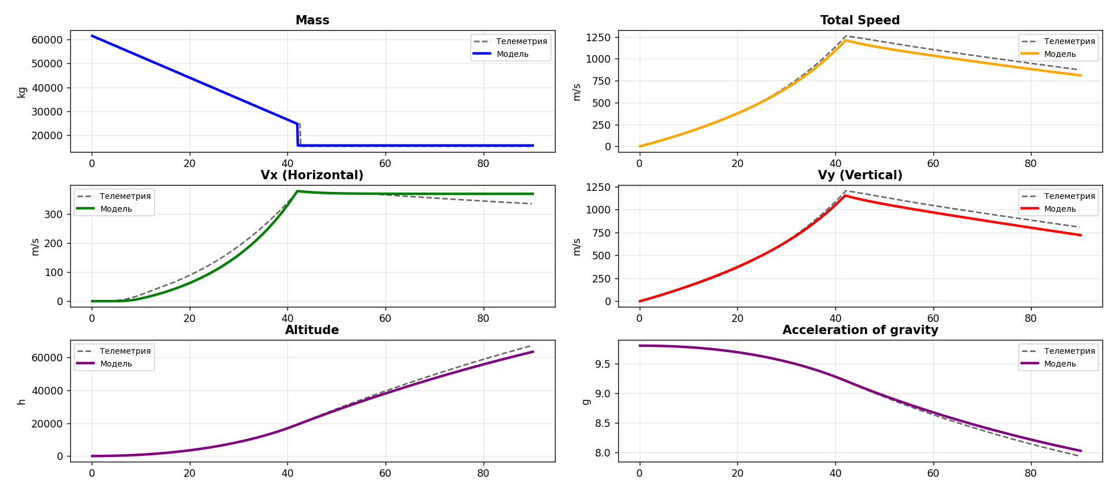

Медиа
На построенной ракете был совершён полёт на Муну в Kerbal Space Program, запись которого опубликована на GitHub: Полёт на Муну [видеозапись]. URL: Информацию о программе, а также полный её код мы разместили в нашем репозитории GitHub: https://github.com/mariaiosifova/007.
Ролик с отчётом по проекту мы также загрузили на GitHub в нашем репозитории:

Заключение
В ходе выполнения проекта силами нашей команды ракета облетела Муну в программе Kerbal Space Program. Также с помощью мода kRPС был реализован скрипт для считывания метрик с ракеты во время полёта. Нам удалось составить математическую модель, которая смогла качественно, но не количественно повторить графики, полученные из Kerbal Space Program. Вся изученная информация и итоги выполненной работы были представлены в виде презентации и видеоролика, в котором можно подробнее узнать о деталях полёта.

Приложение
Рисунок 1
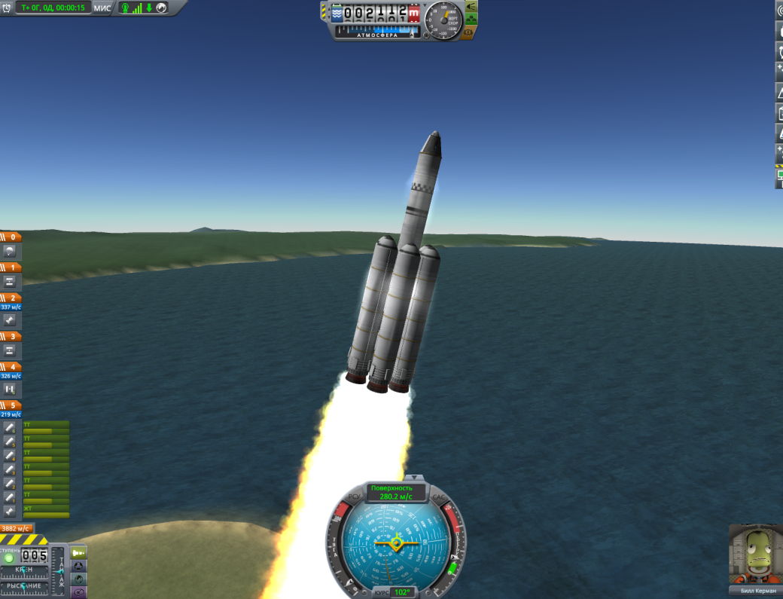
Рисунок 2
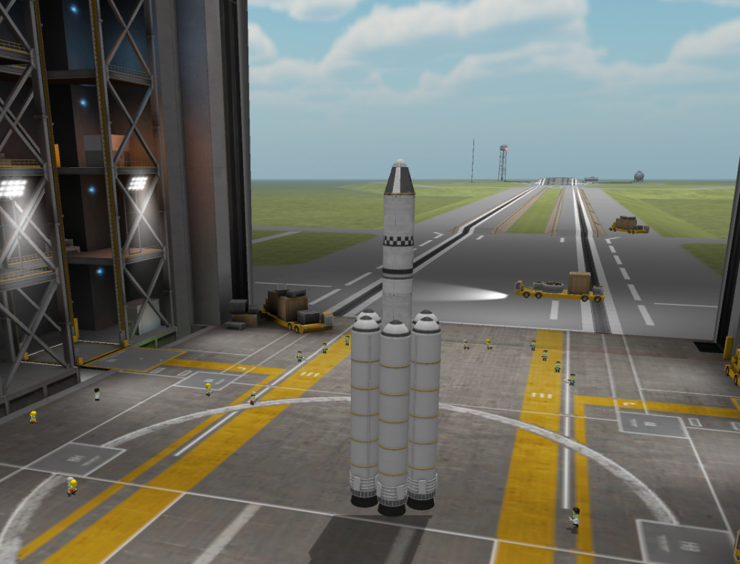
Рисунок 3
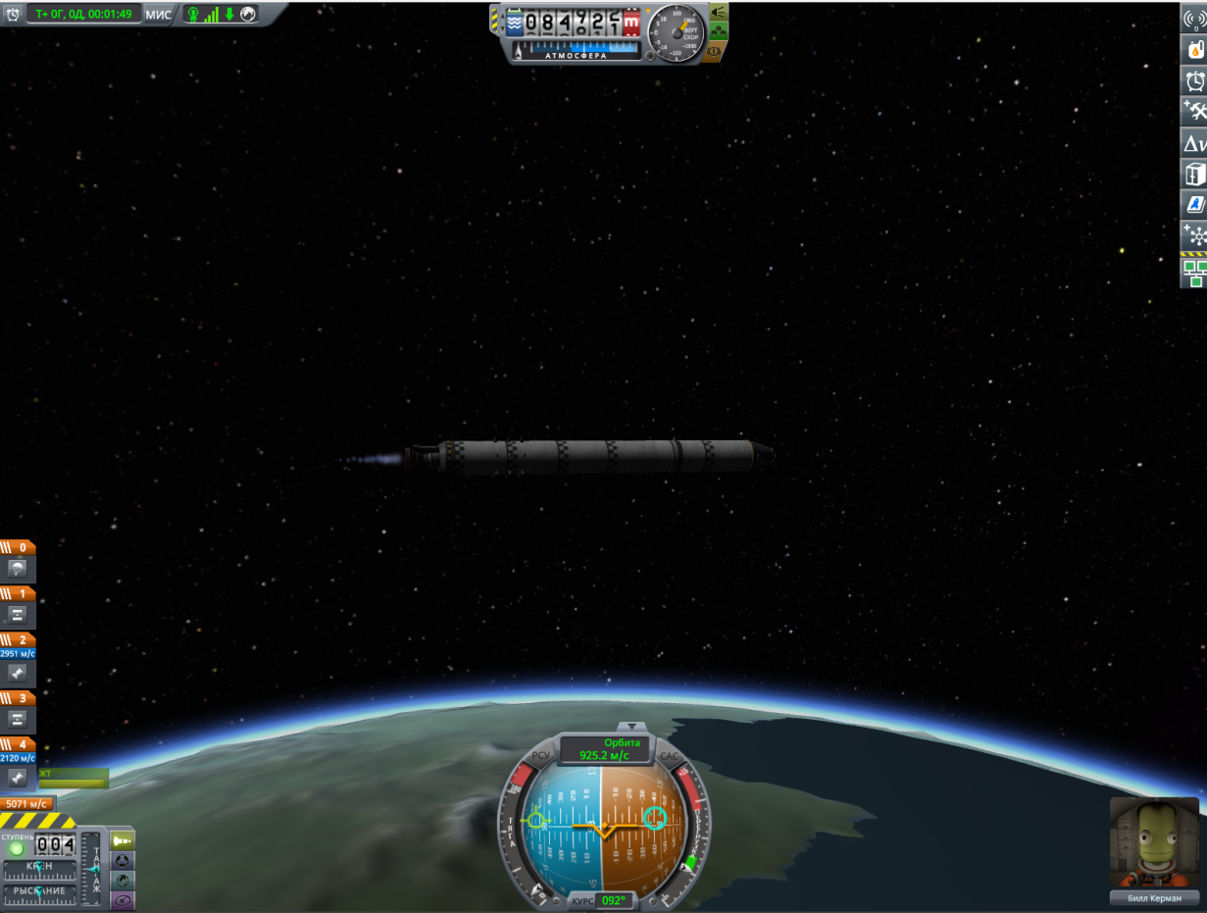
Рисунок 4
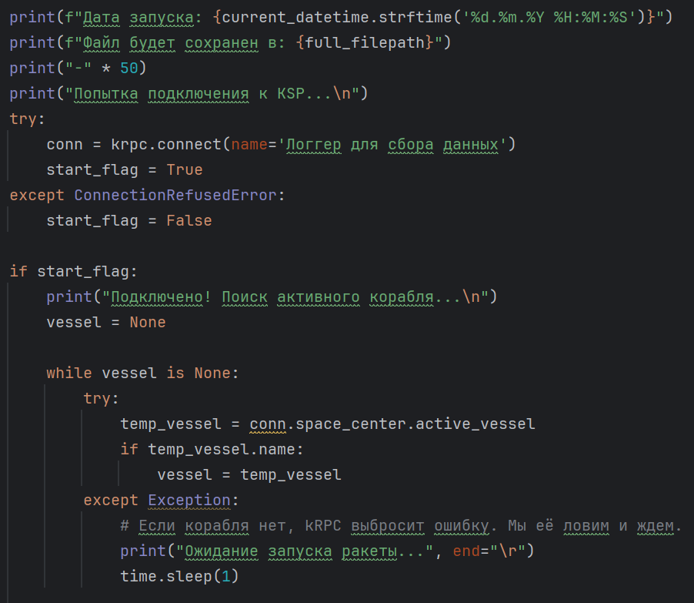
Рисунок 5
